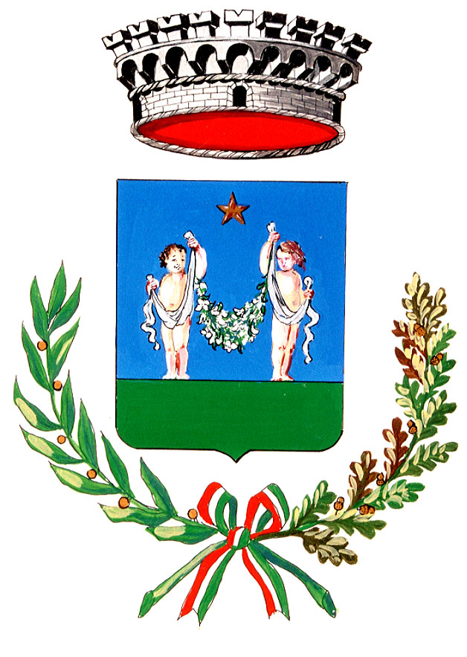

Comune di Poviglio

Provincia di Reggio Emilia

Via Verdi,1 C.A.P. 42028
Tel. 0522/966811 Fax. 0522/960152

AVVISO PUBBLICO PER FORMULARE OSSERVAZIONI/PROPOSTE
AL PIANO DELLA PREVENZIONE DELLA CORRUZIONE
E DELLA TRASPARENZA
AGGIORNAMENTO PER IL TRIENNIO 2020-2022

Premesso che questa Amministrazione, su proposta del sottoscritto Responsabile della Prevenzione della Corruzione e della Trasparenza, con deliberazione della Giunta Comunale n. 3 del 15/01/2020, ha adottato la bozza del Piano Triennale della Prevenzione della Corruzione e della Trasparenza (P.T.P.C.T) 2020/2022 ;

Che il citato Piano, in considerazione delle indicazioni dell’Autorità Nazionale Anticorruzione (A.N.A.C.), prevede dopo l’adozione, la pubblicazione on line per 15 giorni consecutivi, per invitare gli interessati a presentare proposte e/o integrazioni, e di riapprovarlo definitivamente entro il 20/02/2020;

Dato atto che la bozza del Piano adottata è stata pubblicata e che quindi è possibile procedere alla pubblicazione dell’avviso con l’invito a tutti gli interessati a formulare proposte e/o osservazioni in merito;

COMUNICA

Che il comune di POVIGLIO con deliberazione della Giunta comunale n. 3 del 15/01/2020 ha adottato la bozza del Piano Triennale della Prevenzione della Corruzione e della Trasparenza 2020/2022;

Che la citata bozza di Piano è stata pubblicata sul sito istituzionale del Comune di POVIGLIO (Amministrazione trasparente- altri contenuti- Prevenzione della corruzione) per 15 giorni consecutivi e precisamente dalla data odierna e fino al 2/02/2020.
Che entro il termine di cui sopra tutti gli interessati potranno presentare proposte e/o osservazioni.

Poviglio, 18 Gennaio 2020
IL RESPONSABILE DEL PTPCT
dr. Mauro D’Araio

(documento firmato digitalmente ai sensi dell’art. 21 del D.Lgs. 82/2005 e s.m.i.)

